Załącznik nr 1 do ogłoszenia
(załącznik nr 1 do umowy……..)
OFERTA
na zadanie pod nazwą:

„Remont hali mięsnej na Targowiskach Miejskich wg zaleceń Stacji Sanitarno-Epidemiologicznej w Skarżysku-Kamiennej”.

. ...............................................
(miejscowość, data)

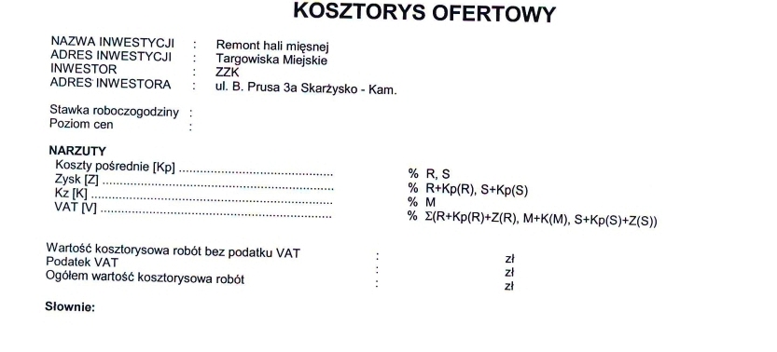

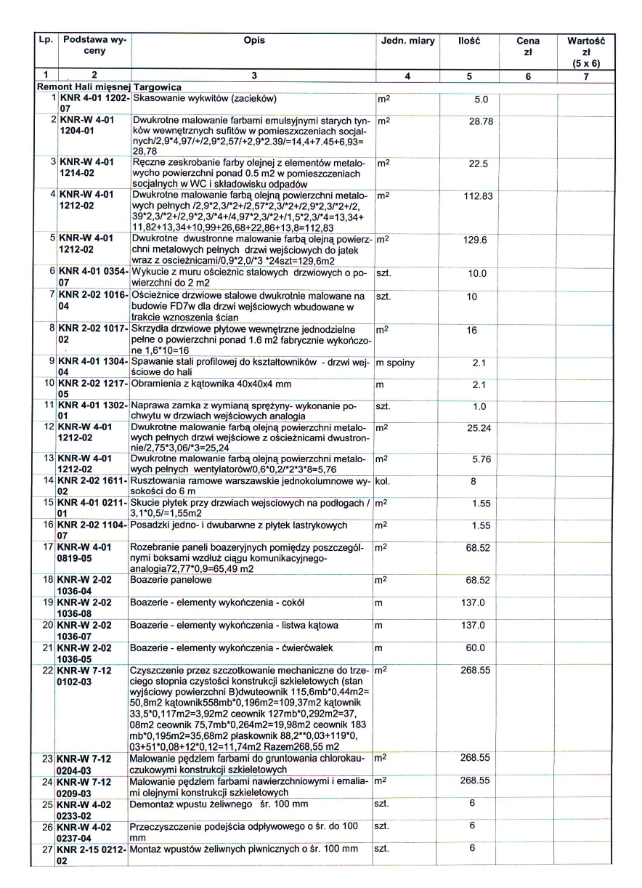
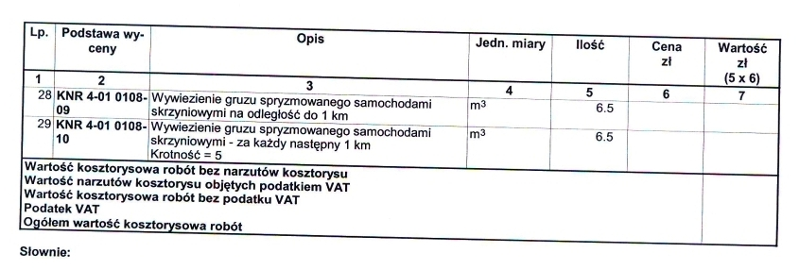

- Oświadczam, że spełniamy warunki udziału w powyższym postępowaniu.
- Oświadczamy, że w łącznej cenie brutto zostały uwzględnione wszystkie koszty związane z wykonaniem przedmiotowego zamówienia.
- Oświadczam, że uważamy się za związanych niniejszą ofertą przez okres 7 dni od upływu terminu do składania ofert.
- Roboty objęte zamówieniem zamierzamy wykonać sami.
- Oświadczam, że wzór umowy został przez nas zaakceptowany i zobowiązujemy się
w przypadku wyboru naszej oferty do zawarcia umowy na wymienionych w niej warunkach, w miejscu i terminie wyznaczonym przez Zamawiającego.
- Oświadczamy, że materiały stosowane do wykonania przedmiotowego zamówienia posiadają wszystkie aktualne certyfikaty i aprobaty techniczne.
- Oświadczamy, że udzielamy gwarancji jakości na okres …… miesięcy od dnia odbioru robót wykonanych bez wad.
- WSZELKĄ KORESPONDENCJĘ w sprawie niniejszego postępowania należy
kierować na poniższy adres:………………………………………………………….........
…………………………………………………………………
Numer faksu: …………………………………………………………………

.......................................................
(pieczątki i podpis Wykonawcy)

